Atividades para casa
(Sexta semana).
RECREAÇÃO 1ª E 2ª ETAPA.
OBJETIVO: Estimular a coordenação motora fina movimentos, habilidades, conceitos e proporcionar um momento prazeroso de exploração das capacidades motoras das crianças.
ROTINA: fazer diariamente.
Orientação: pais ou responsável.
1º-Leitura dos combinados;
2º-Roda de conversa; Exemplos como foi seu dia, falar sobre os combinados da turma.
3º-SUGESTÕES DE ATIVIDADES PARA A FAMÍLIA (Dirigidas).
- Cantigas de roda: cante com a criança as músicas conhecidas por ela.
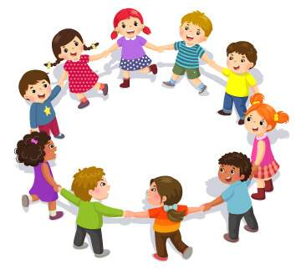
ATIVIDADES: Jogos, materiais recicláveis.
Fazer aviões do papel e brincar de lançar para ver quem faz mais pontos.
Como fazer um avião de papel simples passo a passo?

- Providencie uma folha de papel sulfite;
- Dobre e desdobre o papel no sentido do comprimento;
- Dobre para baixo os cantos superiores;
- Dobre o triângulo superior para baixo;
- Dobre as quinas superiores para o centro;
- Dobre para cima o pequeno triângulo;
- Dobre o papel ao meio para compor o corpo do avião.
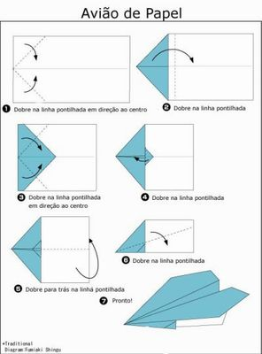

Jogo da Velha:
Use colas coloridas de alto-relevo para fazer os desenhos em cima das tampinhas. Use os desenhos de “X” e “O”. Serão 5 de um e 5 de outro. Para fazer a estrutura do Jogo da Velha, utilize palitos de picolé coloridos. Pinte com tinta guache também. As crianças vão gostar e acima de tudo, poderão fazer o brinquedo junto com você.
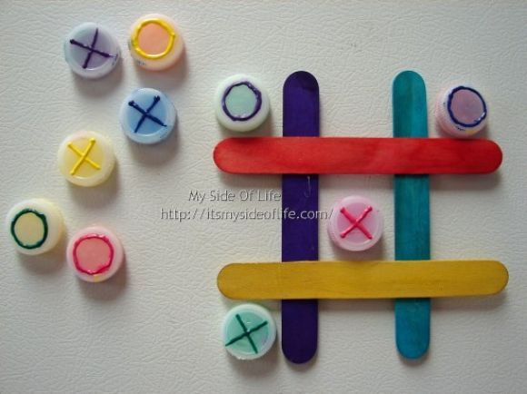

Piões:

Vamos precisar de 2 tampinhas de garrafa pet e um pedaço de palito de churrasco (10 cm). É só furá-las no meio, enfiar um palitinho de espeto já cortado, para ficar menorzinho, e pronto. Depois é só se divertir com seus filhos! Provavelmente eles vão amar!
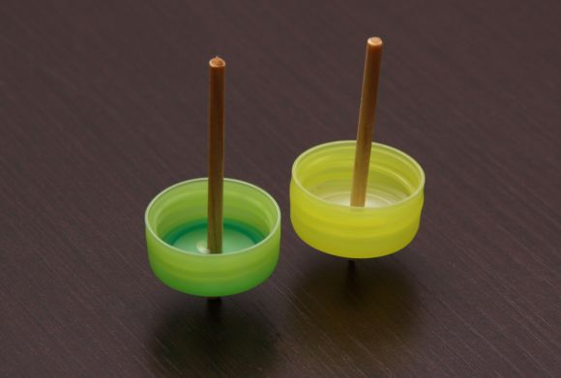
Brincadeira livre; deixá-los brincarem com seus brinquedos e jogos pedagógicos.
Semana de histórias e contos na hora de dormir.
É um dos momentos das famílias mais importantes para a criança. Além do vínculo profundo que se cria, dormir é uma das funções fundamentais para o desenvolvimento e a saúde de um ser humano.
Esse momento do sono traz segurança à criança e a ajuda a embarcar serenamente no reino dos sonhos. E é um doce momento de contato com os pais, de lindas memórias e cumplicidade.
Garanto que depois que se tornar um hábito, será um grande prazer para vocês!
Lembre-se: é nossa tarefa ensinar muitas coisas ao longo do dia (andar, falar, comer, brincar, higiene, socializar…). Mas também precisamos ensinar a dormir, a relaxar, ainda mais nos tempos acelerados de hoje.
Tenham todos uma ótima semana!

Exemplos de histórias e contos:

1ª- Trenzinho Do Amor!
(Minéia Pacheco)

Trenzinho Do Amor Por Onde Passava Transformava Raiva Em Amor, Discórdia Em União, Briga Em Paz!
Certa Vez Ao Passar Pela Floresta O Trenzinho Do Amor Viu Dois Passarinhos Brigando Sem Parar, Queriam O Mesmo Lugar Na Árvore E Por Isso Brigavam E Discutiam Tão Alto Que O Trenzinho De Longe Apitou:
- Puíííííí... Trenzinho Do Amor!
Imediatamente Os Passarinhos Pararam De Brigar E Juntos Passaram A Dividir Aquele Lugar.
Outra Vez O Trenzinho Observou Uma Tartaruguinha Com Muita Raiva A Andar, Reclamava Da Vida, Da Floresta E De Até Existir, Como Pode? O Trenzinho Não Gostou Nada Disso E Logo Apitou:
- Piuííííí... Trenzinho Do Amor!
Imediatamente A Tartaruguinha Começou A Ver A Beleza Que Existia Na Vida, Nos Animais E Amou Esta Ali Na Floresta, Estava Feliz, Muito Feliz!
Trenzinho Do Amor Sempre Ficava Muito Feliz Em Poder Ajudar E Em Transmitir Amor A Todos Ao Seu Redor Com Um Único Apito!
Mais Adiante Ele Observou Uma Joaninha Discutindo Com Uma Flor, A Joaninha Queria Que Aquela Flor Estivesse Em Outro Lugar, Mas Como? A Florzinha Não Suportava Mais Tanta Implicação Da Joaninha Com Ela E Quando Ia Começar A Chorar De Tristeza O Trenzinho Do Amor Apitou:
- Piuiííí... Trenzinho Do Amor!
Imediatamente A Joaninha Deu Um Leve Beijo Na Flor E Agradeceu a Por Ela Estar Ali E Por Poder Lhe Proporcionar Descanso Em Suas Pétalas.
- Ah, Como É Bom Ver Todos Felizes E Em Paz! – Falou O Trenzinho.
Mais adiante A Passear Pela Floresta, Trenzinho Do Amor Observou Um Caracol Super Carinhoso Com Um Cogumelo E Ele Nem Havia Usado O Apito, Ficou Feliz Com O Que Viu E Falou:
- Olá Senhor Caracol, Como Podes Estar Tão Bem Com Esse Cogumelo Se Nem Meu Apito Usei?
- Ora Seu Trenzinho Do Amor! Nunca Ouviu Falar Que O Amor Contagia? Agora Todos Na Floresta Vivem Bem, Felizes E Cheios De Amor. Tudo Graças Aos Seus Apitos!
- E O Trenzinho Feliz Da Vida Saiu Correndo Transmitindo Felicidade E Muito Mais AMOR... Piuiíííí!!!

2ª- Estrelinha malandrinha:
ESTRELINHA VIVIA NO CÉU, mais precisamente na via láctea. Sabem o que é a via láctea?
É um sítio no céu onde habitam milhões de estrelas. Tem a forma de espiral e quando olhamos para ela, é como se algum anjo, ao passar, tivesse estendido uma faixa brilhante de luz pelo seu caminho. Mas voltemos à nossa história…
Estrelinha vivia na via láctea, com a mãe Dona Estrela e com o pai, o Senhor Estrela. Era uma estrela muito novinha e alegre, mas um bocadinho malandra, pois não conseguia parar quieta, sempre a correr de um lado para o outro, afastando-se, sempre que podia, dos seus pais.
Estes bem lhe diziam: “Estrelinha sossega… Estrelinha não te afastes! ” Mas Estrelinha achava que os seus pais se preocupavam demais… afinal, pensava estrelinha, o que é que poderia correr mal?
A verdade é que Estrelinha adorava correr pelo céu imenso, sem rumo nem destino. As outras estrelas, mais crescidas, ao vê-la passar comentavam: “Um dia destes a Estrelinha vai-se perder…”.
Certa noite, Estrelinha, concentrada só nas suas piruetas, saltinhos e correrias, voltou a afastar-se dos seus pais e da sua querida casinha sem que ninguém se dessa conta.
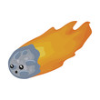
Em quanto corria, e já tarde para o evitar, Estrelinha foi chocar contra o Senhor Cometa. Ainda atordoado pelo choque, o Senhor Cometa reconheceu Estrelinha, caída no chão e ajudou-a a levantar. Logo a seguir, e com cara de zangado, perguntou:
- “Estrelinha, que pressa é essa? E que fazes aqui neste lado do céu, tão longe da via láctea? ” E continuou - “Ai, ai… Podias ter-te magoado à séria”.
Estrelinha, envergonhada e algo confusa, pediu desculpa ao Senhor Cometa, ao mesmo tempo que olhava à sua volta. Como não conseguia reconhecer onde estava, disse-lhe choramingando: - “Eu acho que estou perdida… e não sei como voltar para casa”.
- “Pois não me admira nada Estrelinha, estás tão longe de casa! – Ralhou o Senhor Cometa, e Estrelinha começou a chorar.
- “Vá… Limpa essas lágrimas desse teu rosto bonito e vem comigo que eu te levo de volta a casa. E acrescentou: - Mas assim que chegarmos, terás de prometer aos teus pais que não voltarás mais a fugir”.
Estrelinha, já mais animada, concordou imediatamente e juntos seguiram rumo a sua casa.
Assim que os pais de Estrelinha a viram, suspiraram de alívio, pois estavam muito preocupados com o desaparecimento da sua querida filha.
Estrelinha correu para os seus pais e abraçou-os, pedindo-lhes desculpa e prometendo-lhes daqui para a frente nunca mais voltar a fugir.
A Senhora e o Senhor estrelo, com o sorriso de volta às suas caras, pediram desculpa ao Senhor Cometa pelo incómodo e, como agradecimento por ter trazido a sua filha de volta, convidaram o Senhor Cometa a jantar em sua casa, servindo-lhe um delicioso ensopado estelar!
Autora: Tania Santos.
3ª- A Nuvenzinha Triste
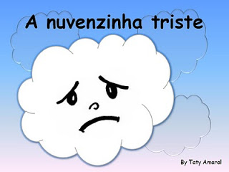

Lá no alto do céu vivia uma pequena nuvem. Ela era uma nuvem triste porque não gostava de ser nuvem.
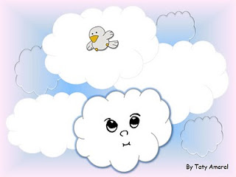

Um dia a nuvem que não gostava de ser nuvem viu um passarinho voando bem alto e pensou: "Como eu gostaria de ser um passarinho e voar alto!"
E a nuvem pensou e fez. Esticou daqui, esticou dali e ficou feito um passarinho. Mas de novo se entristeceu: "Eu não sei cantar como passarinho!"
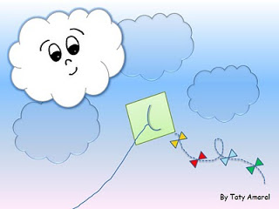

Uma pipa voava bem alto, perto das nuvens e então a nuvem pensou: "Já sei! Posso ser uma pipa como esta!"
E se esticou de um lado, encolheu de outro até ficar parecida com uma pipa. Mas ela não tinha linha e nenhuma criança lá embaixo para segurá-la. Então percebeu que nunca poderia ser uma pipa... e de novo se entristeceu.
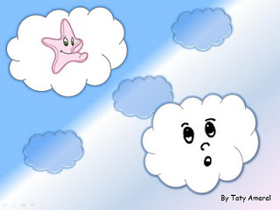

Uma estrela brilhava lá no alto e quando a nuvenzinha a viu ficou alegre.
Ela bem que poderia ser uma estrela... e se esticou daqui, encolheu de lá até ficar parecida com a estrela, mas... e o brilho? Ela nunca brilharia como uma estrela. E de novo a nuvem se entristeceu.
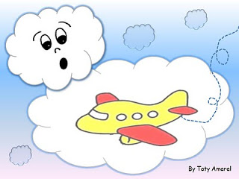

Foi aí que um avião passou voando rápido. "Que lindo! Posso ser um avião!"
E a nuvenzinha se esticou daqui, se encolheu de lá até tomar a forma de um avião. Mas... não havia piloto, nem passageiros. Ela nunca seria um avião de verdade... e de novo se entristeceu.
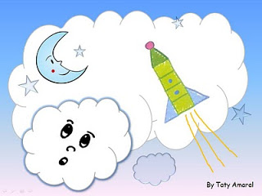

Nisso, um foguete passou voando para o espaço e ela ficou toda animada: "Ora, não posso ser um avião mas posso ser um foguete, que voa sozinho!"
E ela tomou a forma de um foguete e aí lembrou que não tinha um motor possante para subir.
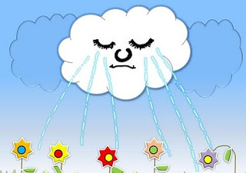

E a nuvem, mais triste ainda, começou a chorar porque não podia ser nada daquilo que queria ser.… e chorou tanto que suas lágrimas caíram sobre a terra que estava seca e sobre as plantas que estavam murchas.

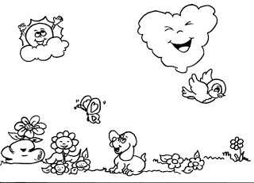

A terra molhada riu feliz e fez as plantas e flores brotarem, e tudo lá embaixo virou um jardim. Quando a nuvem viu o que tinha feito, também ficou feliz.
E daí pra frente resolveu que queria ser nuvem mesmo, pra molhar a terra e alegrar as plantas. E foi o que ela fez!
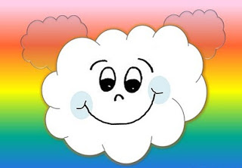
Fim

Recadinhos das educadoras: Saudades de vocês. Beijos ❤

